Лабораторная работа 9. Разработка программ для управления процессами в Linux

Аннотация: Цель работы: получить представление об особенностях компиляции программ на языке программирования C в Linux, изучить основные системные вызовы и функции, используемые для управления процессами в Linux.

Задание 1. Изучите особенности компиляции программ на языке C/C++ в Linux.
Ход выполнения:
1. Прочитайте вводную информацию о компиляторе gcc.
Компилятор превращает код программы в объектный код понятный компьютеру. Компиляторов под Linux существует много, практически для каждого распространенного языка. Большинство самых востребованных компиляторов входит в набор GNU Compiler Collection, известных под названием GCC (http://gcc.gnu.org).
Изначально аббревиатура GCC имела смысл GNU C Compiler, но в апреле 1999 года сообщество GNU решило взять на себя более сложную миссию и начать создание компиляторов для новых языков с новыми методами оптимизации, поддержкой новых платформ, улучшенных runtime-библиотек и других изменений (http://gcc.gnu.org/gccmission.html). Поэтому сегодня коллекция содержит в себе компиляторы для языков C, C++, Objective C, Chill, Fortran, Ada и Java, как библиотеки для этих языков (libstdc++, libgcj, ...).

Компиляция программ производится командой:
gcc <имя_файла>
После этого, если процесс компиляции пройдет успешно, то вы получите загружаемый файл a.out, запустить который можно командой:
./a.out
2. В Linux создайте пустой документ с именем 9_1.c. В созданном документе напишите следующую программу:

#include <stdio.h>
int main()
{
printf("Первая программа для Linux.\n");
return 0;
}
3. Откомпилируйте программу:
gcc 9_1.c
Если проlграмма была написана без ошибок, то компилятор создаст исполняемый файл с именем a.out. Изменить имя создаваемого исполняемого файла можно, задав его с помощью опции -o:
gcc <имя_исходного_файла> -o <имя_исполняемого_файла>

3. Запустите программу:
./a.out

4. Проверьте правильность работы программы.
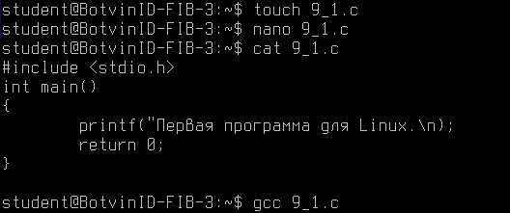
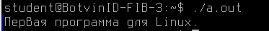

nano – открывает файл для редактирования
cat – выводит содержимое файла

Задание 2. Изучите особенности компиляции нескольких файлов.
Ход выполнения:
1. Прочитайте информацию о необходимости компиляции нескольких файлов.
Обычно простые программы состоят из одного исходного файла. При работе с большой программой может возникнуть несколько достаточно серьезных проблем:
- Файл, становясь большим, увеличивает время компиляции, и малейшие изменения в исходном тексте автоматически вынуждают тратить время программиста на перекомпиляцию программы.
- Если над программой работает много человек, то практически невозможно отследить сделанные изменения.
- Процесс правки и само ориентирование при большом исходном тексте становится сложным и поиск небольшой ошибки может повлечь за собой вынужденное "изучение" кода заново.
При разработке программ рекомендуется их разбивать на куски, которые функционально ограничены и закончены.
Для того, чтобы вынести функцию или переменную в отдельный файл надо перед ней поставить зарезервированное слово extern.
2. Создайте программу из нескольких файлов. Сначала создайте главную программу, в которой будут две внешние процедуры. Назовем этот файл main.c:
#include <stdio.h>
// описываем функцию f1() как внешнюю
extern int f1();
// описываем функцию f2() как внешнюю
extern int f2();
int main()
{
int n1, n2;

n1 = f1();
n2 = f2();

printf("f1() = %d\n",n1);
printf("f2() = %d\n",n2);

return 0;
}

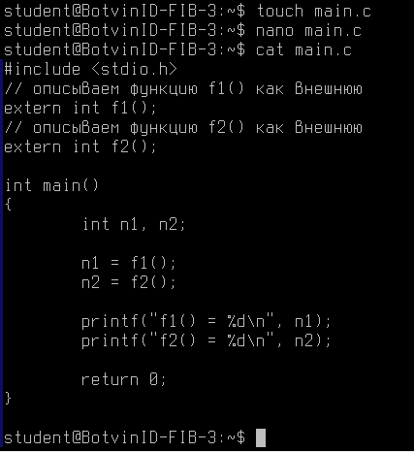
3. Создайте два файла, каждый из которых будет содержать полное определение внешней функции из главной программы. Файлы назовем f1.c и f2.c:
// файл f1.c
int f1()
{
return 2;
}
// файл f2.c
int f2()
{
return 10;
}
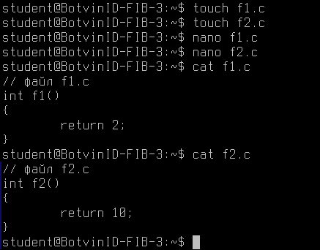
4. Создайте два файла, каждый из которых будет содержать полное определение внешней функции из главной программы. Файлы назовите f1.c и f2.c:
// файл f1.c
int f1()
{
return 2;
}
// файл f2.c
int f2()
{
return 10;
}
5. Откомпилируйте созданные файлы.
Компилировать можно все файлы одновременно одной командой, перечисляя составные файлы через пробел после ключа -c:
gcc -c main.c f1.c f2.c
Или каждый файл в отдельности:
gcc -c f1.c
gcc -c f2.c
gcc -c main.c
В результате работы компилятора получите три отдельных объектных файла:
main.o
f1.o
f2.o
6. Чтобы их собрать в один файл с помощью gcc надо использовать ключ -o:
gcc main.o f1.o f2.o -o result
7. В результате вызова полученной программы result командой:
./result
На экране появится результат работы:
f1() = 2
f2() = 10

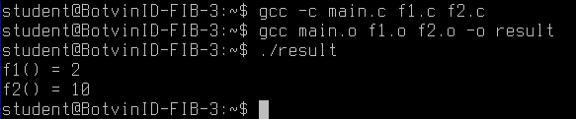
8. Теперь, если изменить какую-то из процедур, например f1():
int f1()
{
return 25;
}
то компилировать заново все файлы не придется, а понадобится лишь скомпилировать измененный файл и собрать результирующий файл из кусков:
gcc -c f1.c
gcc main.o f1.o f2.o -o result2
./result2
f1() = 25
f2() = 10
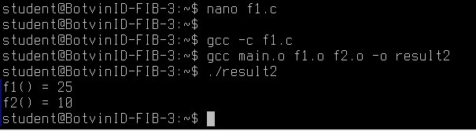
Задание 3. Напишите программу, печатающую следующие значения:
- идентификаторов процесса (PID) и его родителя (PPID) для текущего процесса
- идентификатор пользователя, запустившего программу, и идентификатор его группы.
Ход выполнения:
1. Прочитайте информацию о типе данных pid_t.
С точки зрения программирования идентификатор процесса обозначается типом pid_t, величина которого определяется в заголовочном файле <sys/types.h>. Тип данных pid_t является синонимом для одного из целочисленных типов языка C.
2. Прочитайте информацию о системных вызовах getpid() и getppid().
Системный вызов getpid() возвращает идентификатор вызывающего процесса:
#include <sys/types.h>
#include <unistd.h>
pid_t getpid (void);
Системный вызов getppid() возвращает идентификатор родителя вызывающего процесса:
#include <sys/types.h>
#include <unistd.h>
pid_t getppid (void);
Использование данных вызовов несложно, например:
printf ("My pid=%d\n",(int)getpid());
3. Напишите программу, печатающую значения PID и PPID для текущего процесса. Запустите ее несколько раз подряд. Посмотрите, как меняется идентификатор текущего процесса. Объясните наблюдаемые изменения.
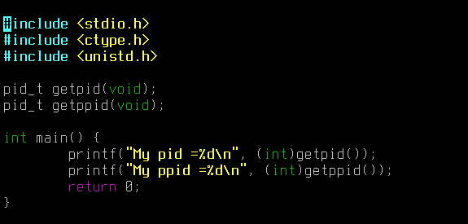
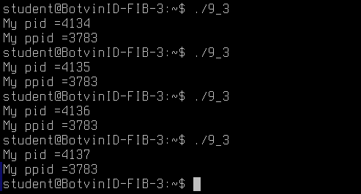

PID – меняется, поскольку каждый раз при запуске мы создаем новый процесс
PPID – остается одинаковым, поскольку мы запускаем код из одной и той же оболочки (терминала). Родительским процессом является shell.

./ - запуск программы
-o – используется для указания имени выходного файла
4. Прочитайте информацию о системных вызовах getuid() и getgid().
Узнать идентификатор пользователя, запустившего программу на исполнение – UID и идентификатор группы, к которой он относится, – GID можно с помощью системных вызовов getuid() и getgid(), применив их внутри программы.
Системный вызов getuid возвращает идентификатор пользователя для текущего процесса.
Системный вызов getgid возвращает идентификатор группы пользователя для текущего процесса.
Типы данных uid_t и gid_t являются синонимами для одного из целочисленных типов языка C.
#include <sys/types.h>
#include <unistd.h>
uid_t getuid(void);
gid_t getgid(void);
5. Дополните созданную программу так, чтобы она печатала идентификатор пользователя, запустившего программу, и идентификатор его группы.
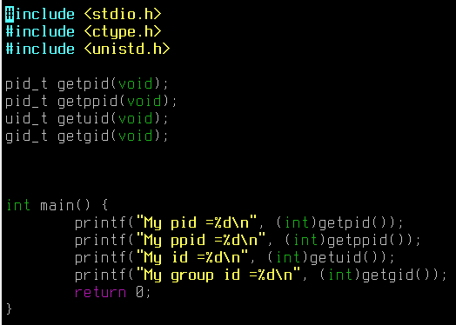
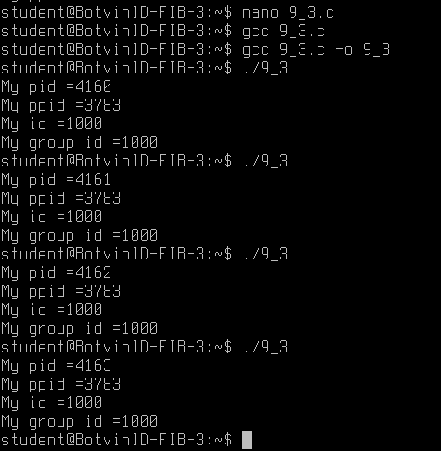

Задание 4. Изучите особенности использования системного вызова fork() и функции exit():
Ход выполнения:
1. Прочитайте информацию о системном вызове fork().
Новый процесс, запускающий тот же системный образ, что и текущий, может быть создан с помощью системного вызова fork():

#include <sys/types.h>
#include <unistd.h>
pid_t fork(void);

В случае успешного обращения к fork() создается новый процесс. Оба процесса выполняются от точки обращения к fork(), как будто ничего не происходило.
Новый процесс является дочерним по отношению к вызывающему, который, в свою очередь, называется родительским. В дочернем процессе успешный запуск fork() возвращает 0. В родительском fork() возвращает pid дочернего. Родительский и дочерний процессы практически идентичны, за исключением некоторых особенностей:
- pid дочернего процесса, назначается заново и отличается от родительского;
- родительский pid дочернего процесса установлен равным pid родительского процесса;
- ресурсная статистика дочернего процесса обнуляется;
- любые ожидающие сигналы прерываются и не наследуются дочерним процессом;
- никакие вовлеченные блокировки файлов не наследуются дочерним процессом.
В случае ошибки дочерний процесс не создается, fork() возвращает –1, устанавливая соответствующее значение errno. Вот два возможных значения errno и их смысл:
- EAGAIN – ядро не способно выделить определенные ресурсы, например новый pid, или достигнуто ограничение по ресурсам RLIMIT_NPROC;
- ENOMEM – недостаточно ресурсов памяти ядра, чтобы завершить запрос.
Использование очень простое:
pid_t pid;
pid = fork ();
if (pid > 0)
printf ("Я родительский процесс сpid=%d!\n", pid);
else if (!pid)
printf ("А я дочерний!\n");
else if (pid == –1)
perror ("fork");
2. Наберите программу, откомпилируйте ее и запустите на исполнение.
#include <sys/types.h>
#include <unistd.h>
#include <stdio.h>
int main()
{
pid_t pid, ppid;
int a = 0;
(void)fork();
a = a+1;
pid = getpid();
ppid = getppid();
printf("My pid = %d, my ppid = %d,
result = %d\n", (int)pid, (int)ppid, a);
return 0;
}
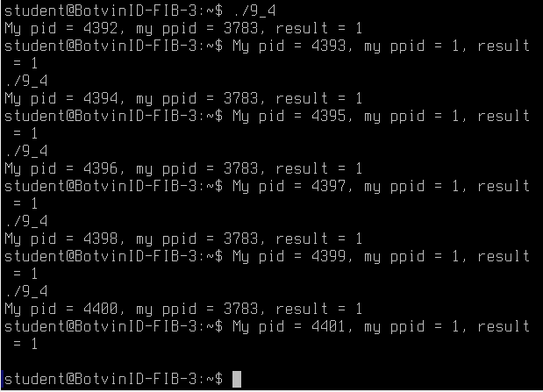
3. Проанализируйте полученный результат.
После запуска программы дублируется вывод т.к. fork() создает копию текущего процесса. Будет создан один родительский и один дочерний процесс. Они оба выполняют дальнейших код одинаково.
4. Какие фрагменты кода выполняются одним процессом? Какие двумя процессами?
До вызова fork() выполняются одни процессом,
после вызова fork() – двумя процессами.
5. Как меняется значение переменной a?
После вызова fork() переменная а в обоих процессах увеличивается на 1 и становится равна 1. Это происходит независимом в каждом процессе, потому что fork() создает копию текущего процесса с собственным адресным пространством.
6. Измените предыдущую программу с fork() так, чтобы родитель и ребенок совершали разные действия (какие – не важно).
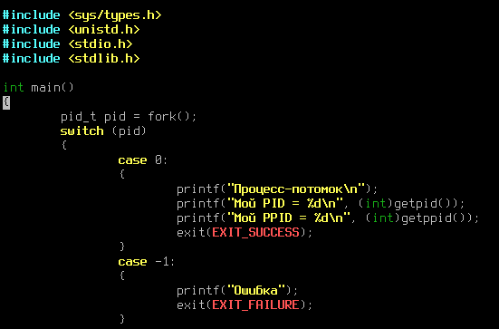
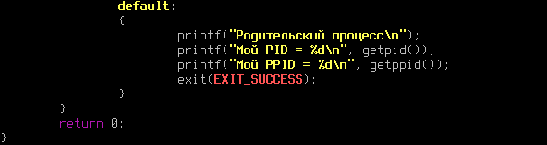
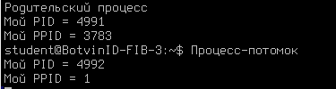
< 0 – ошибка
0 – выход
> 0 – родительский процесс
7. Прочитайте информацию о функции exit().
Существует два способа корректного завершения процесса в программах, написанных на языке C:
- Процесс корректно завершается по достижении конца функции main() или при выполнении оператора return в функции main().
- При необходимости завершить процесс в каком-либо другом месте программы используется функция exit() из стандартной библиотеки функций для языка C.

#include <stdlib.h>
void exit(int status);

При выполнении этой функции происходит сброс всех частично заполненных буферов ввода-вывода с закрытием соответствующих потоков, после чего инициируется системный вызов прекращения работы процесса и перевода его в состояние закончил исполнение.
Если процесс завершает свою работу раньше, чем его родитель, и родитель явно не указал, что он не хочет получать информацию о статусе завершения порожденного процесса, то завершившийся процесс не исчезает из системы окончательно, а остается в состоянии закончил исполнение либо до завершения процесса-родителя, либо до того момента, когда родитель получит эту информацию. Такие процессы в операционной системе UNIX принято называть процессами-зомби (zombie, defunct).
Возврата из функции в текущий процесс не происходит, и функция ничего не возвращает.
Значение параметра status – кода завершения процесса – передается ядру операционной системы и может быть затем получено процессом, породившим завершившийся процесс. При этом используются только младшие 8 бит параметра, так что для кода завершения допустимы значения от 0 до 255. По соглашению, код завершения 0 означает безошибочное завершение процесса.

Задание 5. Напишите программу, распечатывающую значения аргументов командной строки и параметров окружающей среды для текущего процесса:
Ход выполнения:
1. Прочитайте информацию о параметрах функции main() в языке C.
У функции main() в языке программирования C существует три параметра, которые могут быть переданы ей операционной системой.
int main(int argc, char *argv[], char *envp[]);
Первые два параметра при запуске программы на исполнение командной строкой позволяют узнать полное содержание командной строки. Вся командная строка рассматривается как набор слов, разделенных пробелами. Через параметр argc передается количество слов в командной строке, которой была запущена программа. Параметр argv является массивом указателей на отдельные слова. Так, например, если программа была запущена командой
a.out 12 abcd
то значение параметра argc будет равно 3, argv[0] будет указывать на имя программы – первое слово – "a.out", argv[1] – на слово "12", argv[2] — на слово "abcd". Так как имя программы всегда присутствует на первом месте в командной строке, то argc всегда больше 0, а argv[0] всегда указывает на имя запущенной программы.
Третий параметр – envp – является массивом указателей на параметры окружающей среды процесса. Начальные параметры окружающей среды процесса задаются в специальных конфигурационных файлах для каждого пользователя и устанавливаются при входе пользователя в систему. В дальнейшем они могут быть изменены с помощью специальных команд операционной системы UNIX.
Каждый параметр имеет вид: переменная=строка. Такие переменные используются для изменения долгосрочного поведения процессов, в отличие от аргументов командной строки. Например, задание параметра TERM=vt100 может говорить процессам, осуществляющим вывод на экран дисплея, что работать им придется с терминалом vt100. Меняя значение переменной среды TERM, например на TERM=console, мы сообщаем таким процессам, что они должны изменить свое поведение и осуществлять вывод для системной консоли.
Размер массива аргументов командной строки в функции main() мы получали в качестве ее параметра. Так как для массива ссылок на параметры окружающей среды такого параметра нет, то его размер определяется другим способом. Последний элемент этого массива содержит указатель NULL.
2. Напишите программу, распечатывающую значения аргументов командной строки и параметров окружающей среды для текущего процесса.
Вариант 1:
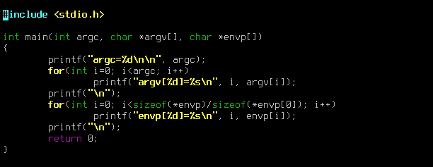

Вариант 2 (изменен второй цикл):
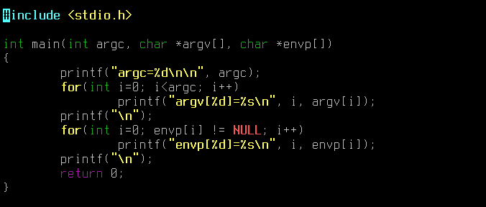

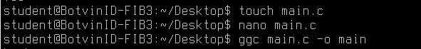
Первый цикл – аргументы командной строки.
Второй цикл – параметры окружающей среды.
./ - запуск программы
%d – вывод целых чисел
%s – вывод строк, массива символов

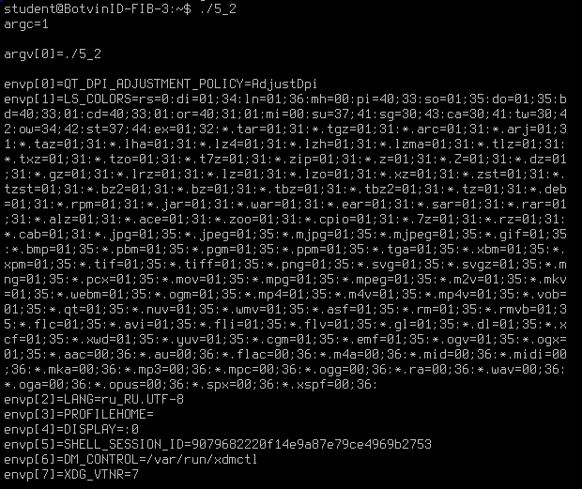

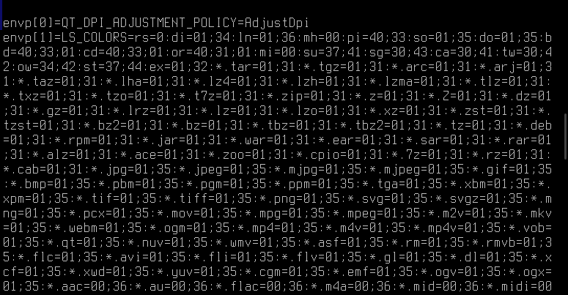
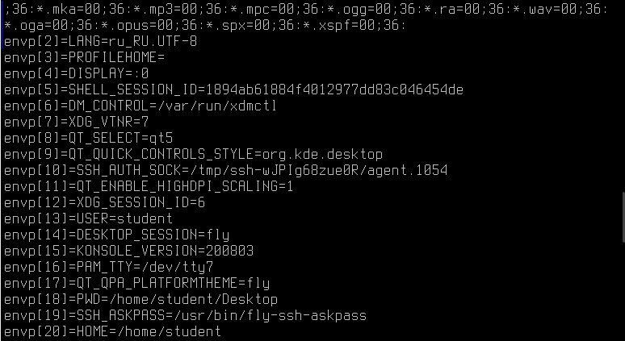
Задание 6. Изучите особенности использования системного вызова exec():
Ход выполнения:
1. Прочитайте информацию о системном вызове exec().
Вызов exec() заменяет пользовательский контекст текущего процесса на содержимое некоторого исполняемого файла и устанавливает начальные значения регистров процессора (в том числе устанавливает программный счетчик на начало загружаемой программы). Этот вызов требует для своей работы задания имени исполняемого файла, аргументов командной строки и параметров окружающей среды.
Для осуществления вызова программист может воспользоваться одной из шести функций: execlp() , execvp() , execl() и, execv() , execle() , execve() , отличающихся друг от друга представлением параметров, необходимых для работы системного вызова exec().
#include <unistd.h>
int execlp(const char *file,
const char *arg0,
... const char *argN,(char *)NULL)
int execvp(const char *file, char *argv[])
int execl(const char *path,
const char *arg0,
... const char *argN,(char *)NULL)
int execv(const char *path, char *argv[])
int execle(const char *path,
const char *arg0,
... const char *argN,(char *)NULL,
char * envp[])
int execve(const char *path, char *argv[],
char *envp[])
Аргумент file является указателем на имя файла, который должен быть загружен. Аргумент path – это указатель на полный путь к файлу, который должен быть загружен.
Аргументы arg0, ..., argN представляют собой указатели на аргументы командной строки. Заметим, что аргумент arg0 должен указывать на имя загружаемого файла. Аргумент argv представляет собой массив из указателей на аргументы командной строки. Начальный элемент массива должен указывать на имя загружаемой программы, а заканчиваться массив должен элементом, содержащим указатель NULL.
Аргумент envp является массивом указателей на параметры окружающей среды, заданные в виде строк "переменная=строка". Последний элемент этого массива должен содержать указатель NULL.
Поскольку вызов функции не изменяет системный контекст текущего процесса, загруженная программа унаследует от загрузившего ее процесса следующие атрибуты:
- идентификатор процесса;
- идентификатор родительского процесса;
- групповой идентификатор процесса;
- идентификатор сеанса;
- время, оставшееся до возникновения сигнала SIGALRM ;
- текущую рабочую директорию;
- маску создания файлов;
- идентификатор пользователя;
- групповой идентификатор пользователя;
- явное игнорирование сигналов;
- таблицу открытых файлов (если для файлового дескриптора не устанавливался признак "закрыть файл при выполнении exec() ").
В случае успешного выполнения возврата из функций в программу, осуществившую вызов, не происходит, а управление передается загруженной программе. В случае неудачного выполнения в программу, инициировавшую вызов, возвращается отрицательное значение.
Символы l и v указывают, передаются ли аргументы списком или массивом. Символ p указывает, что система будет искать указанный файл по полному пользовательскому пути. В командах, где используются варианты с p, можно указать только имя файла, если он находится в пределах пользовательского пути. Наконец, е обозначает, что для нового процесса создается новое окружение.
2. Откомпилируйте программу, сохраните ее под именем 9_6.c и запустите на исполнение.
#include <sys/types.h>
#include <unistd.h>
#include <stdio.h>
int main(int argc, char *argv[],
char *envp[]){

(void) execle("/bin/cat", "/bin/cat", "9_6.c", NULL, envp);
printf("Error on program start\n");
exit(-1);
return 0;
}

3. Проанализируйте результат.
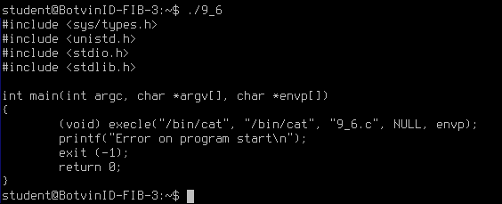

execle() – это функция, котрая полностью заменяет текущий процесс новой программой.

void execle (“/bin/cat”, “/bin/cat”, “9_6.c”, NULL, envp); - строка заменяет программу на команду cat – вывод, выход из программы с значением 0.
printf() – не выполняется, если выполнилось execle()
exit(-1) – выход с ошибкой

Программа выводит содержание файла 9_6.c, что и написано в коде.

Как программа изменяет пользовательский контекст процесса?
Она ничего не меняет. Пользовательский идентификатор и идентификатор группы не меняются. проверить
Что произойдет при возникновении ошибки в ходе работы программы?
При возникновении ошибки программа выведет код, написанный после метода execle, а именно методы printf и exit.

Задание 7. Изучите особенности работы с файлами через системные вызовы и стандартную библиотеку ввода-вывода для языка C.
Ход выполнения:
1. Прочитайте информацию о механизмах, обеспечивающих потоковую передачу данных в операционной системе Linux.
Среди всех категорий средств коммуникации наиболее употребительными являются каналы связи, обеспечивающие достаточно безопасное и достаточно информативное взаимодействие процессов.
Существует две модели передачи данных по каналам связи – поток ввода-вывода и сообщения. Из них более простой является потоковая модель, в которой операции передачи/приема информации вообще не интересуются содержимым того, что передается или принимается. Вся информация в канале связи рассматривается как непрерывный поток байт, не обладающий никакой внутренней структурой.
Потоковая передача информации может осуществляться не только между процессами, но и между процессом и устройством ввода-вывода, например, между процессом и диском, на котором данные представляются в виде файла. Поскольку системные вызовы, использующиеся для потоковой работы с файлом, во многом соответствуют системным вызовам, применяемым для потокового общения процессов, мы начнем наше рассмотрение именно с механизма потокового обмена между процессом и файлом.
В UNIX-подобных ОС можно упрощенно полагать, что информация о файлах, с которыми процесс осуществляет операции потокового обмена, наряду с информацией о потоковых линиях связи, соединяющих процесс с другими процессами и устройствами ввода-вывода, хранится в некотором массиве, получившем название таблицы открытых файлов или таблицы файловых дескрипторов.
Индекс элемента этого массива, соответствующий определенному потоку ввода-вывода, получил название файлового дескриптора для этого потока. Таким образом, файловый дескриптор представляет собой небольшое целое неотрицательное число, которое для текущего процесса в данный момент времени однозначно определяет некоторый действующий канал ввода-вывода.
Некоторые файловые дескрипторы на этапе старта любой программы ассоциируются со стандартными потоками ввода-вывода. Так, например, файловый дескриптор 0 соответствует стандартному потоку ввода, файловый дескриптор 1 – стандартному потоку вывода, файловый дескриптор 2 – стандартному потоку для вывода ошибок. В нормальном интерактивном режиме работы стандартный поток ввода связывает процесс с клавиатурой, а стандартные потоки вывода и вывода ошибок – с текущим терминалом (дисплеем).
Наиболее простой способ доступа к файлу связан с использованием системных вызовов read() и write(). Однако прежде, чем к файлу можно будет получить доступ, его требуется открыть с помощью системного вызова open() или creat(). Когда работа с файлом закончена, его нужно закрыть посредством системного вызова close().
2. Прочитайте информацию о системном вызове open().
#include <fcntl.h>
int open(char *path, int flags);
int open(char *path, int flags, int mode);
Системный вызов open() предназначен для выполнения операции открытия файла и, в случае ее удачного осуществления, возвращает файловый дескриптор открытого файла (небольшое неотрицательное целое число, которое используется в дальнейшем для других операций с этим файлом).
Параметр path является указателем на строку, содержащую полное или относительное имя файла.
Параметр flags может принимать одно из следующих трех значений:
- O_RDONLY – если над файлом в дальнейшем будут совершаться только операции чтения;
- O_WRONLY – если над файлом в дальнейшем будут осуществляться только операции записи;
- O_RDWR – если над файлом будут осуществляться и операции чтения, и операции записи.
Каждое из этих значений может быть скомбинировано посредством операции "побитовое или ( | )" с одним или несколькими флагами:
- O_CREAT – если файла с указанным именем не существует, он должен быть создан;
- O_EXCL – применяется совместно с флагом O_CREAT. При совместном их использовании и существовании файла с указанным именем, открытие файла не производится и констатируется ошибочная ситуация;
- O_NDELAY – запрещает перевод процесса в состояние ожидание при выполнении операции открытия и любых последующих операциях над этим файлом;
- O_APPEND – при открытии файла и перед выполнением каждой операции записи (если она, конечно, разрешена) указатель текущей позиции в файле устанавливается на конец файла;
- O_TRUNC – если файл существует, уменьшить его размер до 0, с сохранением существующих атрибутов файла, кроме, быть может, времен последнего доступа к файлу и его последней модификации.
Кроме того, в некоторых версиях операционной системы UNIX могут применяться дополнительные значения флагов:
- O_SYNC – любая операция записи в файл будет блокироваться (т. е. процесс будет переведен в состояние ожидание) до тех пор, пока записанная информация не будет физически помещена на соответсвующий нижележащий уровень hardware;
- O_NOCTTY – если имя файла относится к терминальному устройству, оно не становится управляющим терминалом процесса, даже если до этого процесс не имел управляющего терминала.
Параметр mode устанавливает атрибуты прав доступа различных категорий пользователей к новому файлу при его создании. Он обязателен, если среди заданных флагов присутствует флаг O_CREAT, и может быть опущен в противном случае. Этот параметр задается как сумма следующих восьмеричных значений:
- 0400 – разрешено чтение для пользователя, создавшего файл;
- 0200 – разрешена запись для пользователя, создавшего файл;
- 0100 – разрешено исполнение для пользователя, создавшего файл;
- 0040 – разрешено чтение для группы пользователя, создавшего файл;
- 0020 – разрешена запись для группы пользователя, создавшего файл;
- 0010 – разрешено исполнение для группы пользователя, создавшего файл;
- 0004 – разрешено чтение для всех остальных пользователей;
- 0002 – разрешена запись для всех остальных пользователей;
- 0001 – разрешено исполнение для всех остальных пользователей.
При создании файла реально устанавливаемые права доступа получаются из стандартной комбинации параметра mode и маски создания файлов текущего процесса umask, а именно – они равны mode & ~umask.
Системный вызов open() использует набор флагов для того, чтобы специфицировать операции, которые предполагается применять к файлу в дальнейшем или которые должны быть выполнены непосредственно в момент открытия файла. Из всего возможного набора флагов на текущем уровне знаний нас будут интересовать только флаги O_RDONLY, O_WRONLY, O_RDWR, O_CREAT и O_EXCL. Первые три флага являются взаимоисключающими: хотя бы один из них должен быть применен и наличие одного из них не допускает наличия двух других. Эти флаги описывают набор операций, которые, при успешном открытии файла, будут разрешены над файлом в дальнейшем: только чтение, только запись, чтение и запись.
В случае, когда мы допускаем, что файл на диске может отсутствовать, и хотим, чтобы он был создан, флаг для набора операций должен использоваться в комбинации с флагом O_CREAT. Если файл существует, то все происходит по рассмотренному выше сценарию. В случае, когда мы требуем, чтобы файл на диске отсутствовал и был создан в момент открытия, флаг для набора операций должен использоваться в комбинации с флагами O_CREAT и O_EXCL.
3. Прочитайте информацию о системных вызовах read(), write(), close().
#include <sys/types.h>
#include <unistd.h>
size_t read(int fd, void *addr,
size_t nbytes);
size_t write(int fd, void *addr,
size_t nbytes);
Системные вызовы read() и write() предназначены для осуществления потоковых операций ввода (чтения) и вывода (записи) информации над каналами связи, описываемыми файловыми дескрипторами, т.е. для файлов, pipe, FIFO и socket.
Параметр fd является файловым дескриптором созданного ранее потокового канала связи, через который будет отсылаться или получаться информация, т. е. значением, которое вернул один из системных вызовов open() , pipe() или socket().
Параметр addr представляет собой адрес области памяти, начиная с которого будет браться информация для передачи или размещаться принятая информация.
Параметр nbytes для системного вызова write определяет количество байт, которое должно быть передано, начиная с адреса памяти addr. Параметр nbytes для системного вызова read определяет количество байт, которое мы хотим получить из канала связи и разместить в памяти, начиная с адреса addr.
В случае успешного завершения системный вызов возвращает количество реально посланных или принятых байт. Это значение может не совпадать с заданным значением параметра nbytes, а быть меньше, чем оно, в силу отсутствия места на диске или в линии связи при передаче данных или отсутствия информации при ее приеме. При возникновении какой-либо ошибки возвращается отрицательное значение.
При работе с файлами информация записывается в файл или читается из файла, начиная с места, определяемого указателем текущей позиции в файле. Значение указателя увеличивается на количество реально прочитанных или записанных байт. При чтении информации из файла она не пропадает из него. Если системный вызов read() возвращает значение 0, то это означает, что файл прочитан до конца.
#include <unistd.h>
int close(int fd);
Системный вызов close предназначен для корректного завершения работы с файлами и другими объектами ввода-вывода, которые описываются в операционной системе через файловые дескрипторы: pipe, FIFO, socket.
Параметр fd является дескриптором соответствующего объекта, т. е. значением, которое вернул один из системных вызовов open(), pipe() или socket().
Системный вызов возвращает значение 0 при нормальном завершении и значение -1 при возникновении ошибки.
3. Наберите, откомпилируйте программу и запустите ее на исполнение. Обратите внимание на использование системного вызова umask() с параметром 0 для того, чтобы права доступа к созданному файлу точно соответствовали указанным в системном вызове open().
#include <sys/types.h>
#include <fcntl.h>
#include <stdio.h>
int main(){
int fd;
size_t size;
char string[] = "Hello, world!";
/* Обнуляем маску создания файлов текущего процесса для того,
чтобы права доступа у создаваемого файла точно соответствовали параметру вызова open() */
(void)umask(0);
/* Попытаемся открыть файл с именем myfile в текущей директории только для операций вывода. Если файла не существует, попробуем его создать с правами доступа 0666, т. е. read-write для всех категорий пользователей */
if((fd = open("myfile", O_WRONLY | O_CREAT,
0666)) < 0){
/* Если файл открыть не удалось, печатаем об этом сообщение и прекращаем работу */
printf("Can\'t open file\n");
exit(-1);
}
/* Пробуем записать в файл 14 байт из нашего массива, т.е. всю строку "Hello, world!" вместе с признаком конца строки */
size = write(fd, string, 14);
if(size != 14){
/* Если записалось меньшее количество байт, сообщаем об
ошибке */
printf("Can\'t write the whole string\n");
exit(-1);
}
/* Закрываем файл */
if(close(fd) < 0){
printf("Can\'t close file\n");
}
return 0;
}
4. Измените программу из предыдущего раздела так, чтобы она читала записанную ранее в файл информацию и печатала ее на экране. Все лишние операторы желательно удалить.
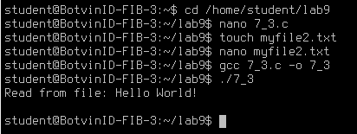
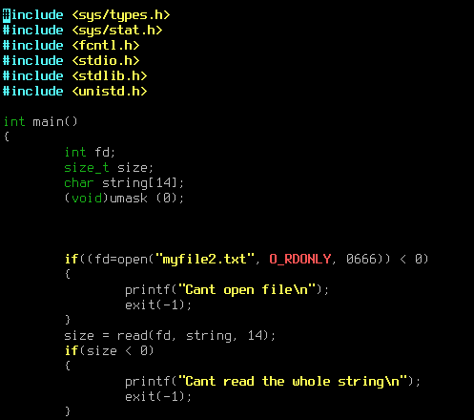
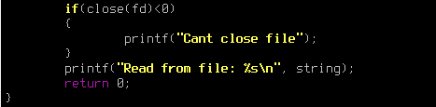

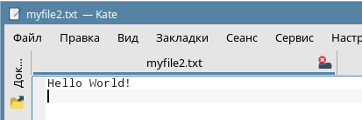

Написать произведенные изменения в коде программы

umask(0) - Обнуляем маску создания файлов текущего процесса для того,
чтобы права доступа у создаваемого файла точно соответствовали параметру вызова open()

Первый
- if – 0666 (-rw-rw-rw-) – все пользователи могут читать и записывать. Права доступа
- O_RDONLY -

size = read() – читает 14 байт из файла в буфер string

if(close()) – закрывает файл

Print – вывод результата

Задание 8. Изучите особенности организации взаимодействия процессов через конвейеры.
Ход выполнения:
1. Прочитайте информацию о системном вызове pipe().
Наиболее простым способом для передачи информации с помощью потоковой модели между различными процессами или даже внутри одного процесса в операционной системе UNIX является конвейер (pipe).
Важное отличие конвейера от файла заключается в том, что прочитанная информация немедленно удаляется из него и не может быть прочитана повторно.
Конвейер представляет собой область памяти, недоступную пользовательским процессам напрямую, зачастую организованную в виде кольцевого буфера (хотя существуют и другие виды организации). По буферу при операциях чтения и записи перемещаются два указателя, соответствующие входному и выходному потокам. При этом выходной указатель никогда не может перегнать входной и наоборот. Для создания нового экземпляра такого кольцевого буфера внутри операционной системы используется системный вызов pipe().
#include <unistd.h>
int pipe(int *fd);

Параметр fd является указателем на массив из двух целых переменных. При нормальном завершении вызова в первый элемент массива – fd[0] – будет занесен файловый дескриптор, соответствующий выходному потоку данных конвейера и позволяющий выполнять только операцию чтения, а во второй элемент массива – fd[1] – будет занесен файловый дескриптор, соответствующий входному потоку данных и позволяющий выполнять только операцию записи.
Системный вызов возвращает значение 0 при нормальном завершении и значение -1 при возникновении ошибок.
2. Наберите программу, организующую работу с конвейером в рамках одного процесса откомпилируйте ее и запустите на исполнение.
#include <sys/types.h>
#include <unistd.h>
#include <stdio.h>
int main(){
int fd[2];
size_t size;
char string[] = "Hello, world!";
char resstring[14];
/* Попытаемся создать pipe */
if(pipe(fd) < 0){
/* Если создать pipe не удалось, печатаем об этом сообщение
и прекращаем работу */
printf("Can\'t create pipe\n");
exit(-1);
}
/* Пробуем записать в pipe 14 байт из нашего массива, т.е. всю строку "Hello, world!" вместе с признаком конца строки */
size = write(fd[1], string, 14);
if(size != 14){
/* Если записалось меньшее количество байт, сообщаем об
ошибке */
printf("Can\'t write all string\n");
exit(-1);
}
/* Пробуем прочитать из pip'а 14 байт в другой массив, т.е. всю записанную строку */
size = read(fd[0], resstring, 14);
if(size < 0){
/* Если прочитать не смогли, сообщаем об ошибке */
printf("Can\'t read string\n");
exit(-1);
}
/* Печатаем прочитанную строку */
printf("%s\n",resstring);
/* Закрываем входной поток*/
if(close(fd[0]) < 0){
printf("Can\'t close input stream\n");
}
/* Закрываем выходной поток*/
if(close(fd[1]) < 0){
printf("Can\'t close output stream\n");
}
return 0;
}

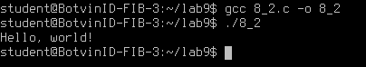

3. Наберите программу, осуществляющую однонаправленную связь между процессом-родителем и процессом-ребенком, откомпилируйте ее и запустите на исполнение.
#include <sys/types.h>
#include <unistd.h>
#include <stdio.h>
int main(){
int fd[2], result;
size_t size;
char resstring[14];
/* Попытаемся создать конвейер */
if (pipe(fd) < 0){
/* Если создать конвейер не удалось, печатаем об этом сообщение и прекращаем работу */
printf("Can\'t create pipe\n");
exit(-1);
}
/* Порождаем новый процесс */
result = fork();
if (result < 0){
/* Если создать процесс не удалось, сообщаем об этом и
завершаем работу */
printf("Can\'t fork child\n");
exit(-1);
} else if (result > 0) {
/* Мы находимся в родительском процессе, который будет
передавать информацию процессу-ребенку. В этом процессе
выходной поток данных нам не понадобится, поэтому
закрываем его.*/
close(fd[0]);
/* Пробуем записать в pipe 14 байт, т.е. всю строку
"Hello, world!" вместе с признаком конца строки */
size = write(fd[1], "Hello, world!", 14);
if(size != 14){
/* Если записалось меньшее количество байт, сообщаем
об ошибке и завершаем работу */
printf("Can\'t write all string\n");
exit(-1);
}
/* Закрываем входной поток данных, на этом
родитель прекращает работу */
close(fd[1]);
printf("Parent exit\n");
} else {
/* Мы находимся в порожденном процессе, который будет
получать информацию от процесса-родителя. Он унаследовал
от родителя таблицу открытых файлов.
В этом процессе входной поток данных нам не
понадобится, поэтому закрываем его.*/
close(fd[1]);
/* Пробуем прочитать из конвейера 14 байт в массив, т.е. всю записанную строку */
size = read(fd[0], resstring, 14);
if (size < 0){

/* Если прочитать не смогли, сообщаем об ошибке и
завершаем работу */

printf("Can\'t read string\n");
exit(-1);
}
/* Печатаем прочитанную строку */
printf("%s\n",resstring);
/* Закрываем входной поток и завершаем работу */
close(fd[0]);
}
return 0;
}

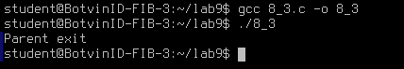

4. Измените приведенную программу для двусторонней связи между двумя родственными процессами, исполняющими разные программы.

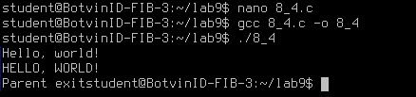
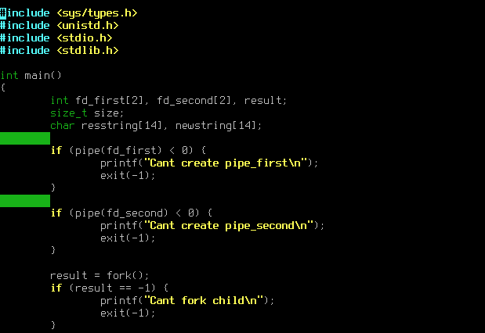
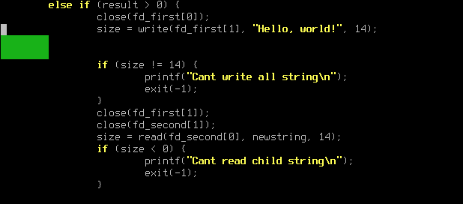
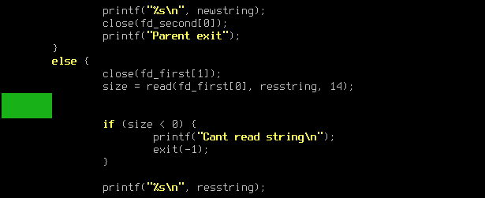
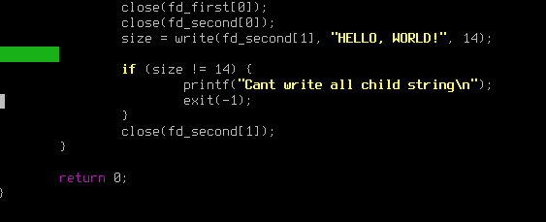

Записываем: size = write(fd_first[1], “Hello, world!”, 14);
Считываем: size = read(fd_first[0], restring, 14);

